Служба управляющая беспроводными подключениями. Позволяет на ПК создать виртуальную точку доступа. По сути сделать так, что бы Wi Fi адаптер ПК раздавал Wi FI словно роутер

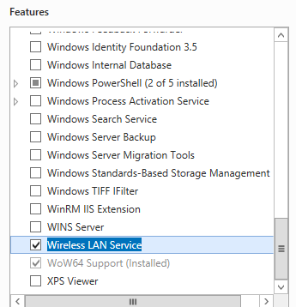

Запускаем службу **WLAN Autoconfig**

Запускаем службу **Internet Connection Sharing** а так же выставляем ей тип запуска Automatic

Запускаем службу **Routing and Remote Access** а так же выставляем ей тип запуска Automatic

**Переходим в Adapter Settings**

Выставляем в Incoming Connections – Allow other to make connection to my private computer

Для адаптера переходим в колонку Sharing и ставим галку Allow other networks…

После для клиентской машины выставляем вручную IP адрес